- CUỘC THI ẢNH “KHOẢNH KHẮC ĐÁNG YÊU CỦA BÉ".
Đơn vị: Trường mầm non B xã Ngũ Hiệp
Đối tượng dự thi: Lớp mẫu giáo nhỡ B4
🎉🎉🎉
🎁 NHỮNG MÓN QUÀ MANG TÊN “CON” 💝
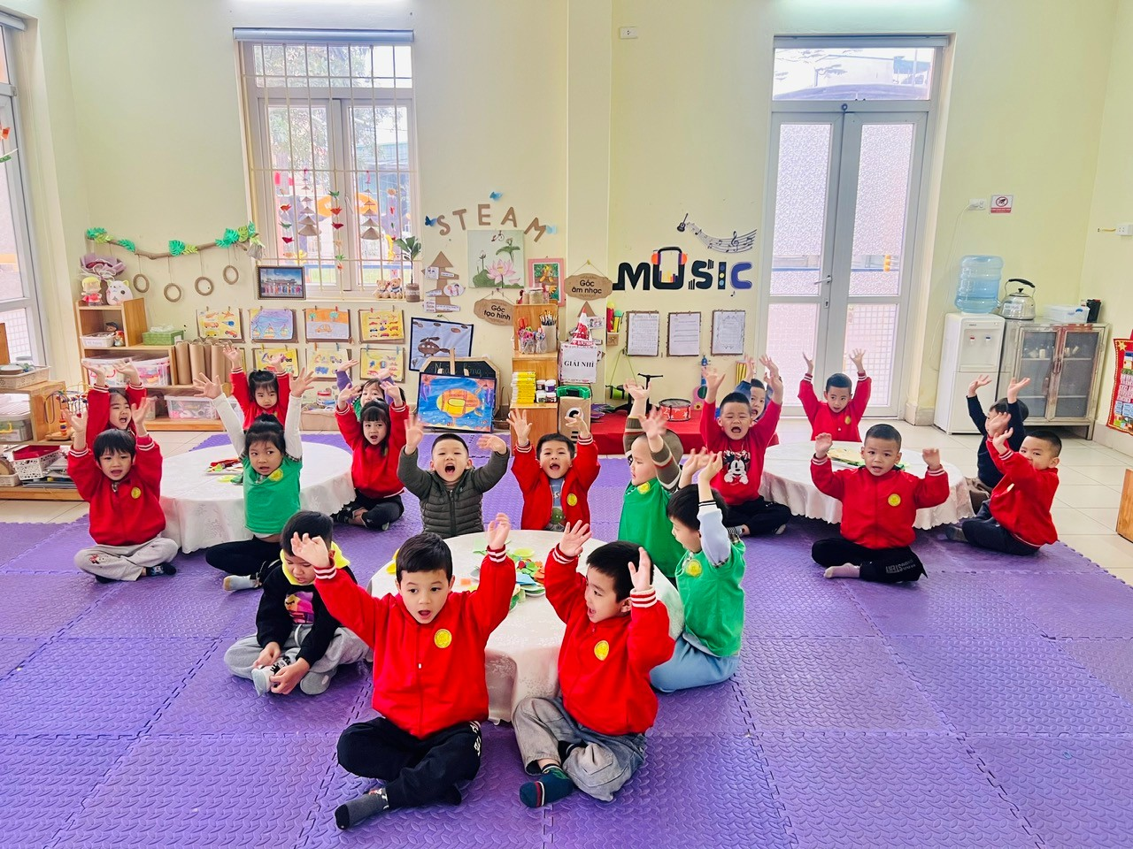
❤️❤️❤️ Chào mừng ngày quốc tế Phụ Nữ 8/3 - ngày vui của Bà, của Mẹ, của cô giáo và cả những bạn gái đáng yêu, cô trò lớp mẫu giáo nhỡ B4 vui mừng tổ chức rất nhiều hoạt động ý nghĩa. Đôi bàn tay bé xíu, khéo léo tạo ra những món quà từ sự háo hức, hào hứng cùng vô vàn tình yêu mà các em bé dành trọn gửi tới Bà, tới Mẹ.
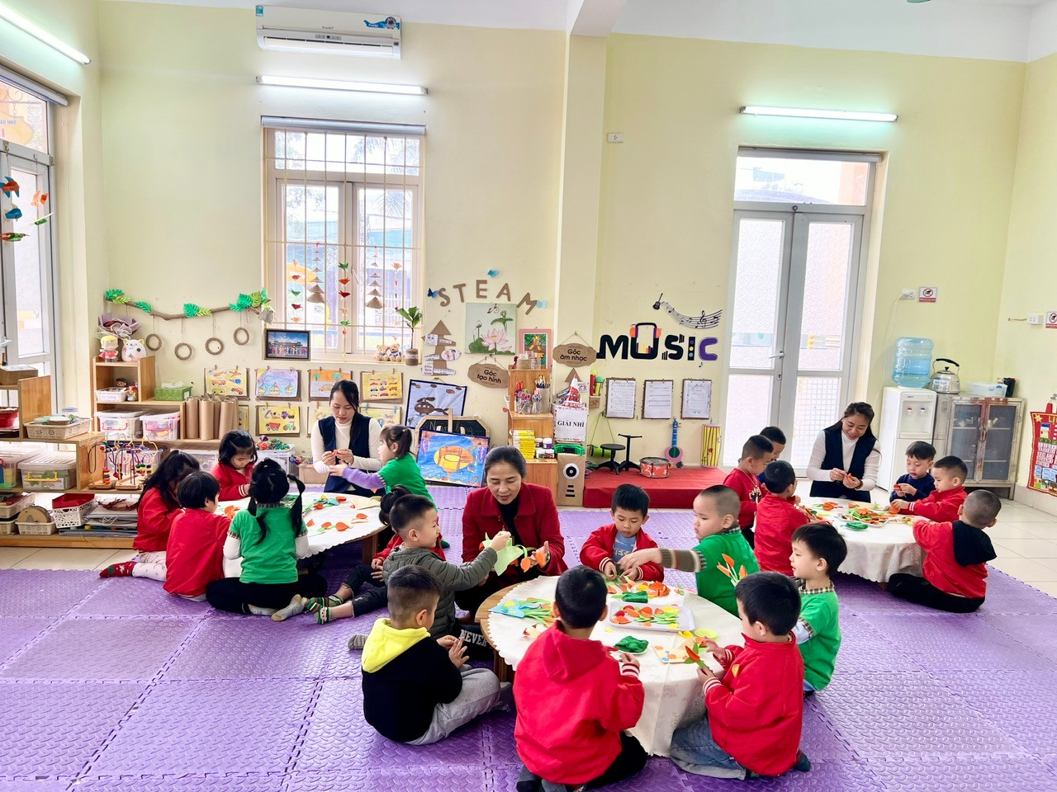
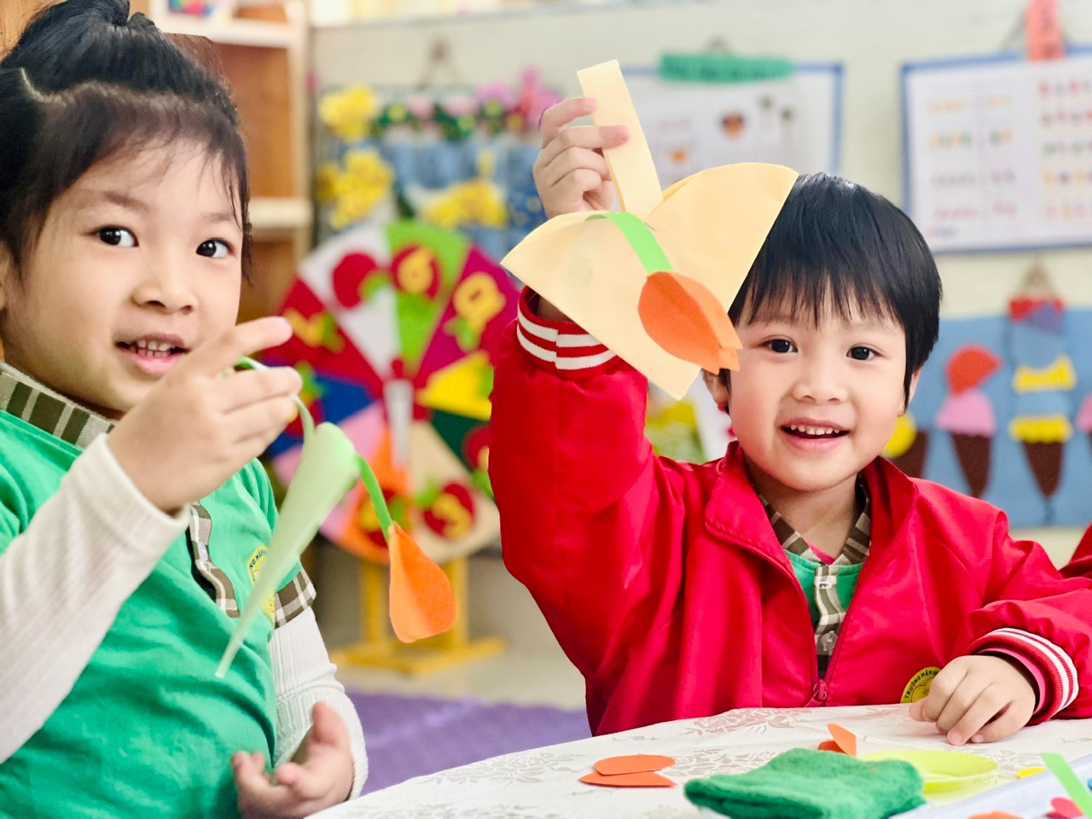
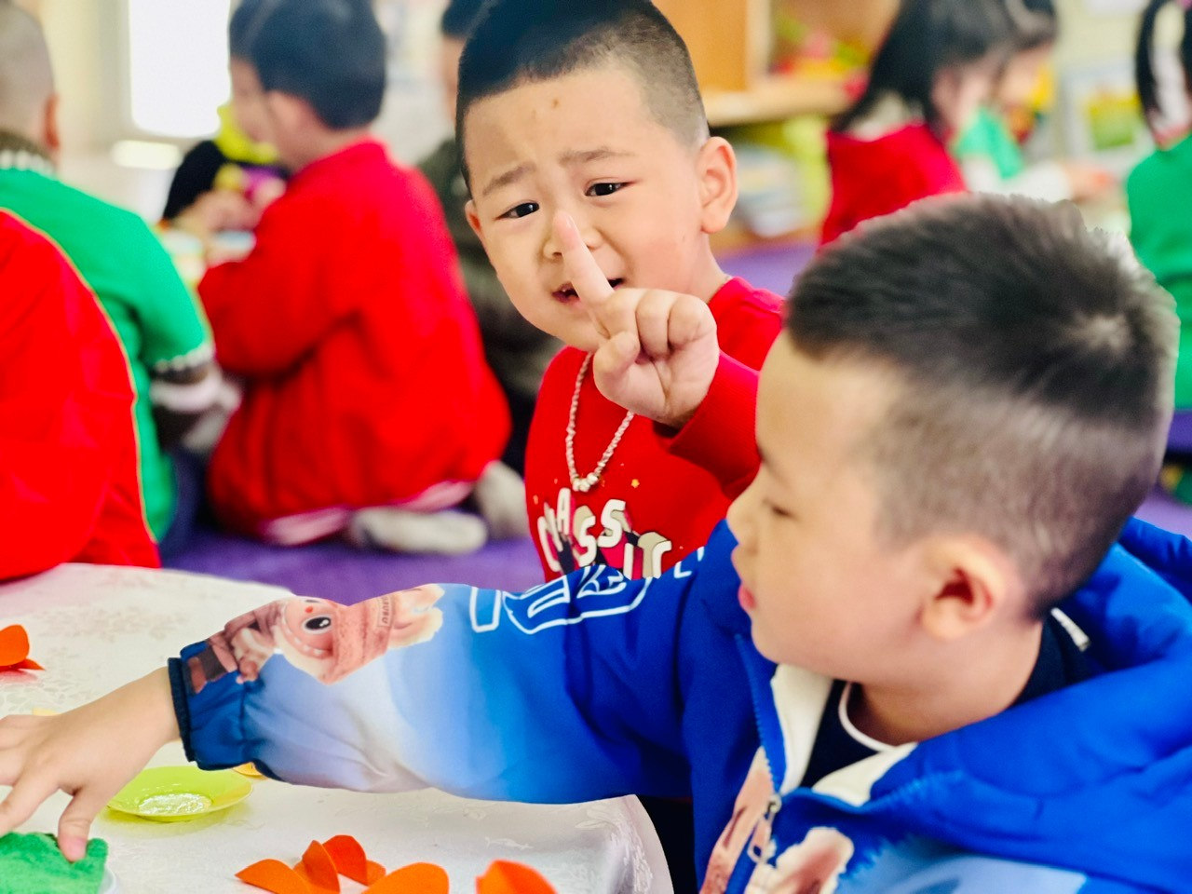
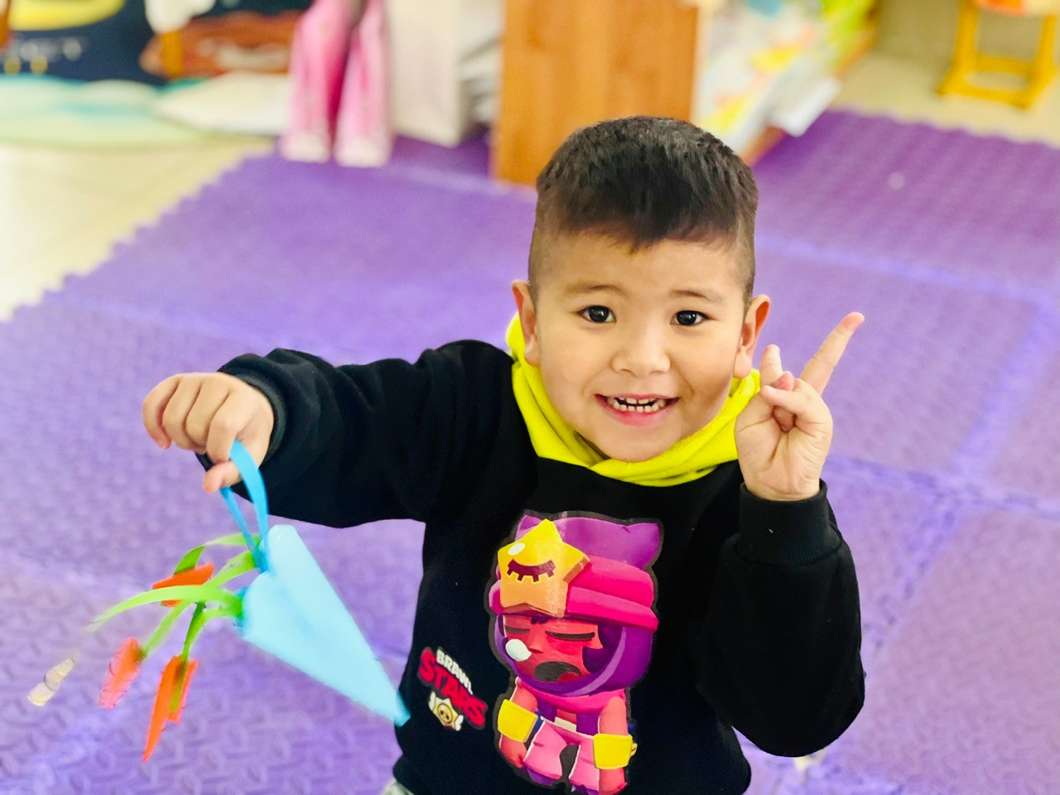
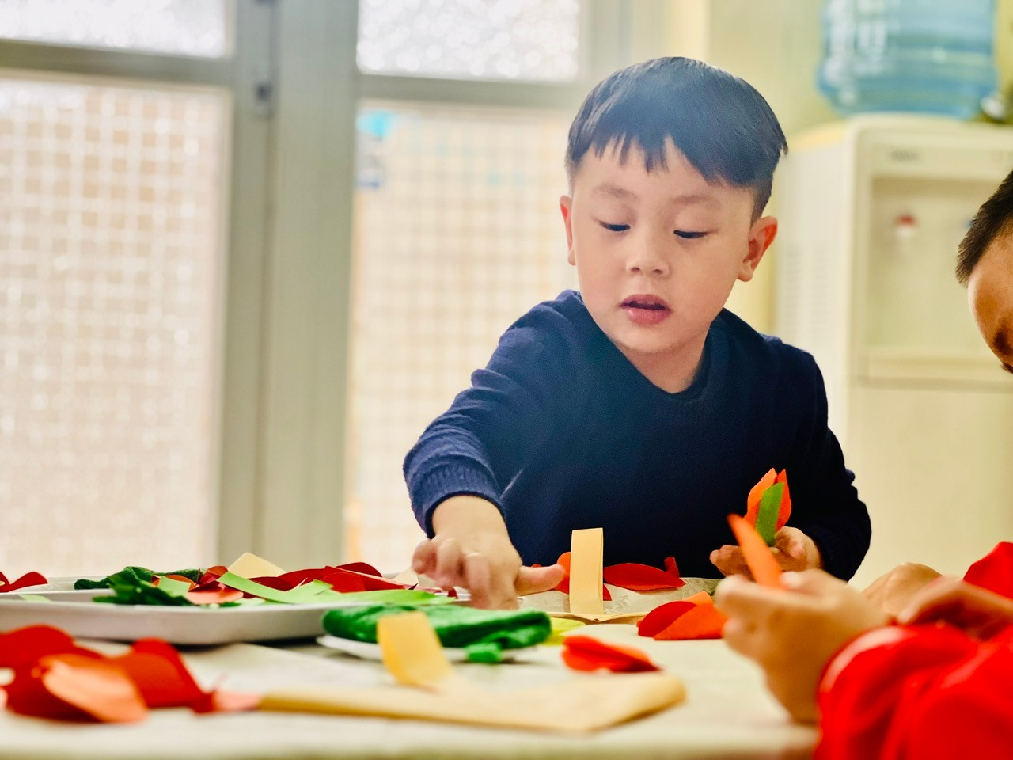
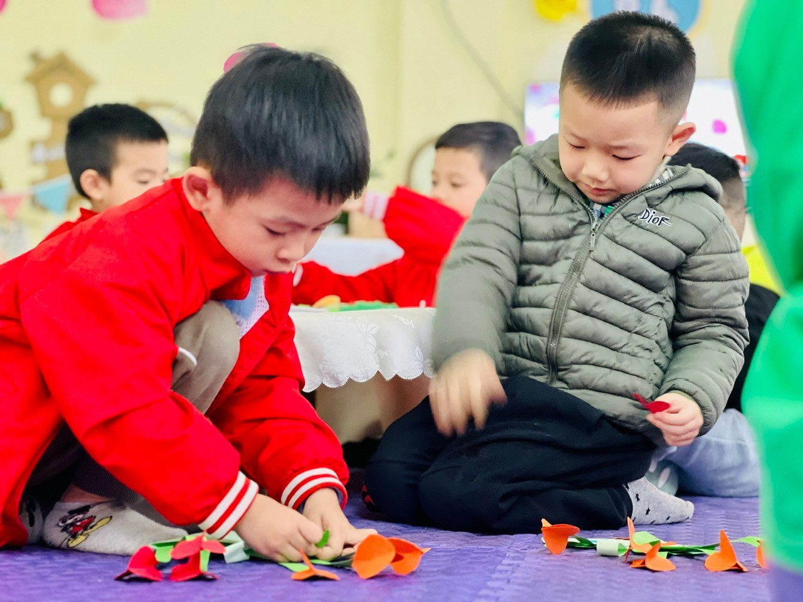
🌸🎉Chúng con xin gửi những lời chúc đến mẹ, bà yêu của con. Chúc mẹ mãi xinh đẹp như những bông hoa tươi thắm, chúc bà luôn khoẻ mạnh, bình an. Cảm ơn Mẹ - Người đã sinh thành, nuôi dưỡng con trong một gia đình ngập tràn tình yêu thương.❤️❤️
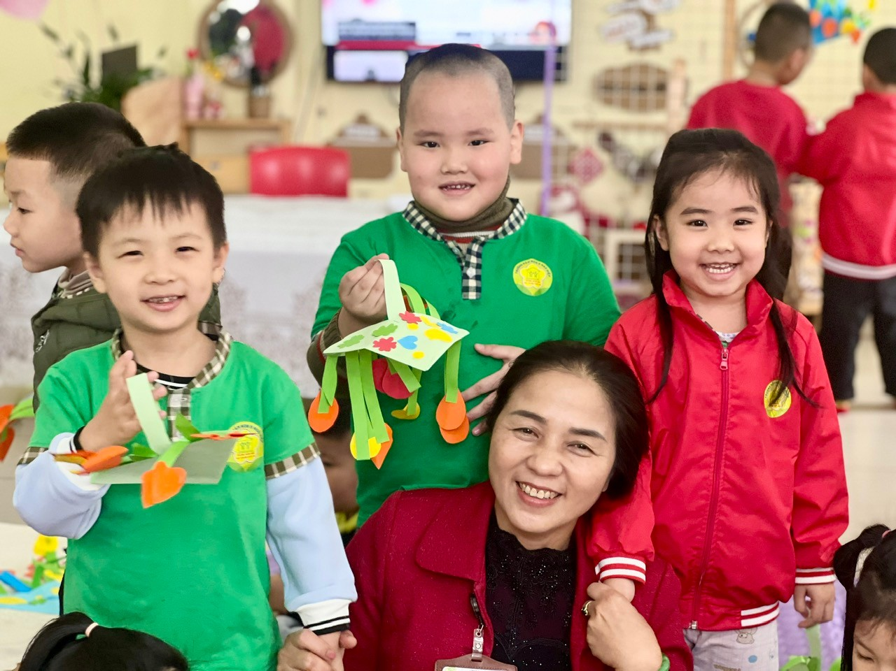
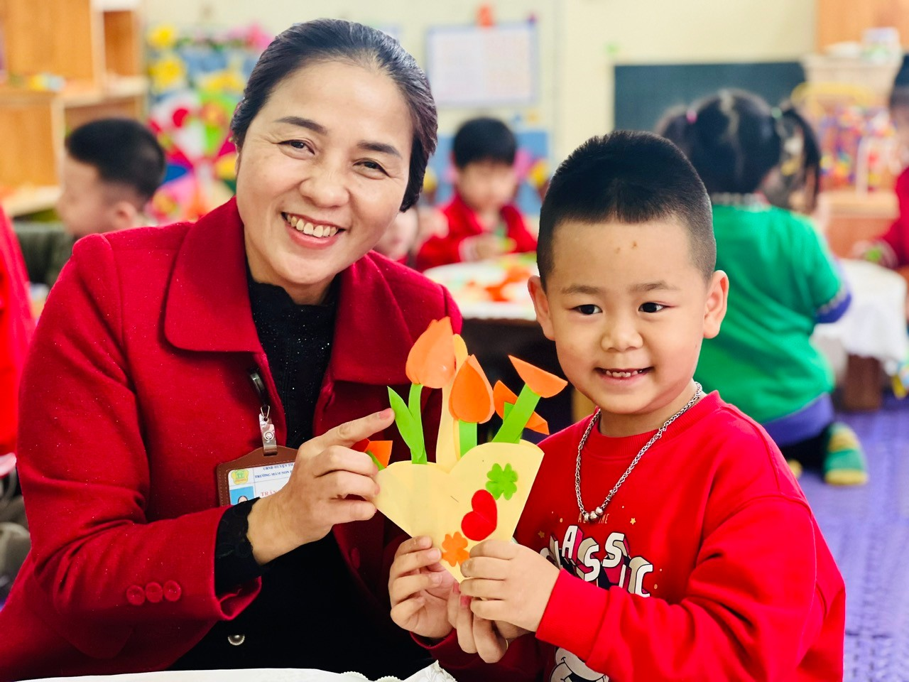
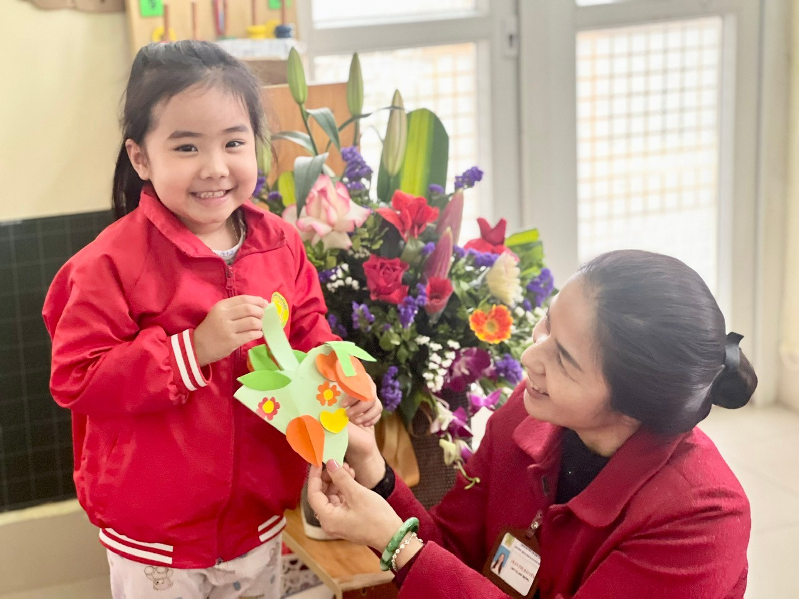🎀 CHÚC MỪNG NGÀY QUỐC TẾ PHỤ NỮ 8-3 🎀
📢 Ba mẹ ơi, hãy cùng TRUY CẬP vào đường link được chia sẻ trên trang page “Trường mầm non B Xã Ngũ Hiệp” THẢ TIM VÀ CHIA SẺ để lớp con được lọt top nha !!! Cảm ơn tất cả mọi người ạ!!!
📢 Mỗi lượt đọc sẽ là 1 yêu thương ba mẹ dành tặng con đó ạ
